# “飞驴”旅游自助系统的需求构思及描述

## 背景介绍

现在社会很多人由于主观或客观原因越来越依赖于互联网，因此随着时代的发展，各种移动应用app、网站层出不穷，面向大众拥有广阔的消费群体。很多旅游景点通过互联网的宣传，不仅提升了本身的知名度，还刺激了大众的消费。人们期待旅游，并希望从网上参考旅游攻略，因此需要一个自助旅游系统来满足他们的需求。所以本网站以大众需求为准，为用户带来更多的方便与实用，我们致力于做对用户使用更方便更高效地网站。

本项目基于项目背景开发一款旅游自助的网站系统，面向网络消费者、经商贸易的景点商家。消费者用户需注册手机号、绑定微信银行卡等，商家需注册景点线上官网、周围店铺等。本应用致力于保护用户隐私、遵守一切法律、维护社会与绿色环保的开发过程。项目的开发面向消费者、商家，因此研发设计需要考虑两类用户，从而设计两种不同的系统实现不同的功能，消费者系统需要涉及分类推荐、搜索景点、景点筛选、预约门票、付款、完成订单、订单评价等功能，除此之外，对消费者及订单的数据需通过数据库进行存储。项目研发过程中应考虑前端的美观和系统的优化，尽可能从需求、可行性、美观、效率等多个方面进行考虑，同时项目应考虑到用户的安全隐私、环保性、成本等问题，通过测试与用户的反馈对项目进行维护工作并更新版本和日志文档。

## 欲解决问题

此软件欲解决的问题有：

·景点疫情防控：实时更新防控要求

·景点周边信息：提供景点周边美食、商场和文创等信息，致力于打造旅行一体化服务

·景点出行服务：展示景点天气变化，规划出行路线，公交地铁出行码的跳转

·景点旅行攻略：在对应的景点展示相应的旅行攻略，让不熟知该景点旅客的行程不错过一丝细小有趣的角落

## 软件创意

我们都知道，自2019年末以来爆发了新冠肺炎疫情，国家为了管控疫情付诸了极大行动，为保护人民从疫情中免除危害给予了很多支持。自疫情爆发后，国家出台了许多政策防止疫情的扩散发展，为了疫情的防治和人民的安危出了不少的力量。

为了响应国家抗疫的号召，本旅游网站计划实现疫情实时更新的功能，用户可以查看景点不同的防治疫情的要求。希望每个人为国家的疫情防控贡献自己的力量。

其次，本网站为北京特有的特色景点量身定做，市面上的美团、携程都是旅行软件，但他们都是全国景点旅行，本网站的定位在于对打造北京景点的细致旅行，想来北京旅游的朋友，对于北京的景点由来、历史文化等有一定的描述，各类本地特产和游玩推荐应有尽有，用户可以在本网站体验细致完美的一体化服务。

## 系统的组成和部署

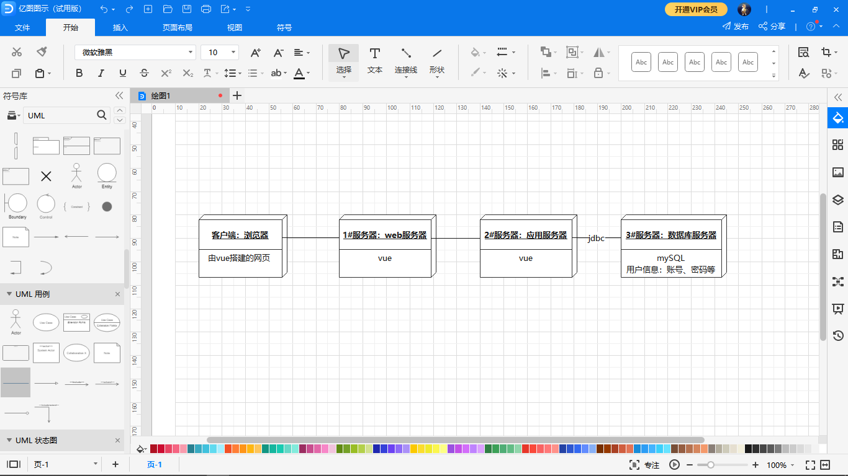

图一：系统部署图

本系统从部署和运行方面主要分为客户端和服务器两部分：

首先客户端，用户可以在网站登陆账户，并通过相应的操作来执行不同的功能，客户端利用vue来进行网页的编程，生成相应的页面。

其次，服务器主要分为应用服务器、web服务器和数据库服务器，客户端通过web服务器与应用服务器相连，数据库服务器与应用服务器通过jdbc相连接，可以看出web服务器在整个软件开发过程中至关重要。

## 软件系统的功能描述

**5.1 软件功能分析**

识别出系统的利益相关者，图二为用例图模型；表一分析了从利益相关者角度所观察到的系统功能和行为

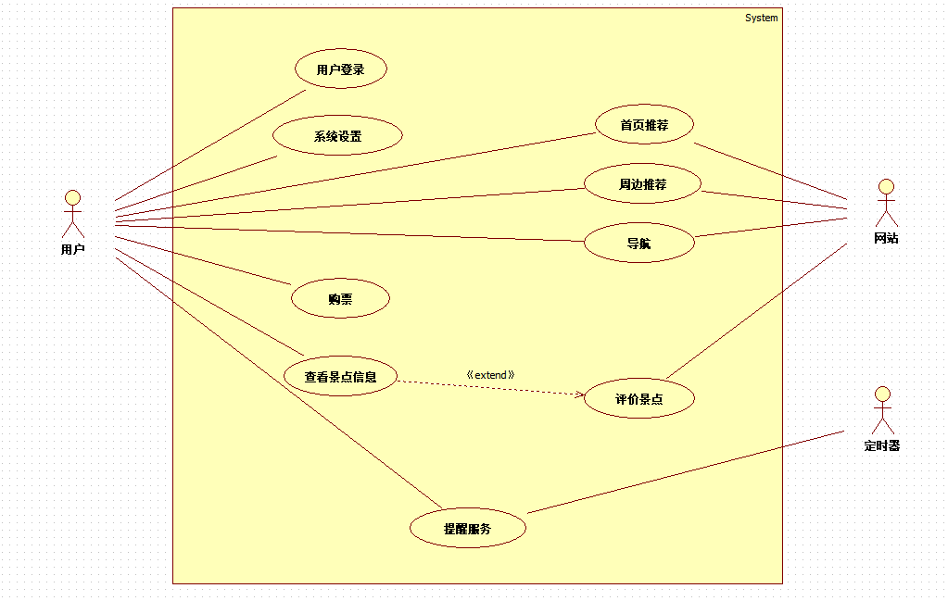

图二：“飞驴”旅游自助系统的用例图

|  |  |
| --- | --- |
| **利益相关方** | **系统功能和行为** |
| 用户 | 1.用户注册、登录 |
| 2.完善用户信息 |
| 3.可查询景点开放信息 |
| 4.可查询景点周边信息 |
| 5.可查询景点旅行攻略 |
| 6.首页推荐 |
| 7.客服反馈 |
| 景点管理员 | 1.评价系统 |
| 2.排名系统 |
| 3.购票系统 |
| 4.客服热线 |
| 5.景点路线及图片 |
| 6.开放时间 |
| 7.防疫要求 |
| 8.周边推荐 |
| 9.天气导航 |

表一：利益相关者角度所观察到的系统功能和行为

**5.2 软件功能列表**

根据系统的用例图，识别和描述系统的各个功能，说明其工程特征

|  |  |  |  |  |  |
| --- | --- | --- | --- | --- | --- |
| 编号 | 功能名 | 功能描述 | 优先级 | 重要性 | 工作量 |
| 1 | 首页推荐 | 旅客登录网站，首页上方走马灯显示北京具有代表性的旅游景点，下方显示当下最热门的旅行景点和简介 | 第一次迭代前完成 | 高 |  |
| 2 | 用户登录 | 新用户使用本网站时，需要注册信息才能完成购票 | 第三次迭代前完成 | 低 |  |
| 3 | 系统设置 | 配置系统信息，如旅客同行人员信息、个人信息的完善等 | 第三次迭代前完成 | 低 |  |
| 4 | 提醒服务 | 提醒旅客按时在预约的时间达到景点，提示对应的天气的相关注意事项 | 第三次迭代前完成 | 低 |  |
| 5 | 评价系统 | 曾经来过该景点的游客可以在网站内对应的景点的在相应位置填写观感，为更多的人分享旅行心得 | 第二次迭代前完成 | 中 |  |
| 6 | 景点信息 | 在对应的景点，需要及时更新对应的信息，如开闭的时间，相应的防疫政策和景点官方联系方式等 | 第一次迭代前完成 | 高 |  |
| 7 | 行程路线 | 定位游客的GPS，结合想去景点的位置，规划最佳的出行路线 | 第二次迭代前完成 | 高 |  |
| 8 | 周边推荐 | 在网站对应的景点位置，推荐该景点周边的餐厅、商场和相关景点等，优化用户体验 | 第三次迭代前完成 | 中 |  |
| 9 | 购票系统 | 游客选定好了想去参观的景点后，点击进入购票系统，选择购票的张数、时间等 | 第二次迭代前完成 | 高 |  |

表二：系统的各项功能及描述

## 可行性及潜在风险

1. 测试环境问题：由于各个景点的不同，因此这就要求系统景点查询在不同环境中成功使用。但是现实情况多种多样很复杂，所以有可能景点信息不能及时更新。

2. 准确性判断问题：查询到的景点信息对于出行的某一些情况可能无法准确判断。比如假期出行方面，看似正常的路线但是实际上因为现实的堵车等问题无法尽快到达；疫情防控方面，可能因为某些突发病例实行暂闭政策。

3. 操作难度问题：对于一个详细的北京旅行系统来说，用户可能对于一些细枝末节的问题上考虑得不够深入，从而遗忘掉一些实用的功能。

4. 完成度问题：由于初次涉及系统开发，同时这个项目的工作量大和涉及技术难，所以对时间和能力都是个挑战。